Учитель :1 слайд
За день до рождения ребенок спросил Бога:
Учитель:
- Я не знаю, что я должен делать в этом мире.
Учитель: Бог ответил:
Учитель - Я подарю тебе Ангела, который будет рядом с тобой.
Учитель: - Но я не понимаю его язык.
Учитель - Ангел будет учить тебя своему языку. Он будет охранять тебя от всех бед.
Учитель - А как зовут моего Ангела?
Учитель - Неважно , как его зовут... ты будешь называть его: МАМА.
-Ребята, сегодня мы проводим последнее мероприятие (и оно будет носить практическую направленность) в рамках нашего проекта «Подарок маме». Давайте вспомним, какую работу мы с вами проделали за это время (а у нас было 2 недели).
(рисовали рисунки на тему «Самая любимая мамочка моя», учили стихи о маме, посетили школьную библиотеку, где познакомились с художественными произведениями о маме, провели классный час «Мой ангел – мама»)
Работа над проектом “Подарок маме” началась с постановки проблемы.
– Ребята, я предлагаю вам сейчас послушать одно очень важное стихотворение. А почему оно важное об этом вы догадаетесь сами.
Учитель читает стихотворение:
Завтра день такой чудесный,
Завтра мамин день.
Очень маму я люблю,
Но немножечко грущу.
Всё хожу, всё думаю, смотрю:
“Что ж я завтра маме подарю?
Может куклу? Может быть, конфет?
Нет!
Что же делать? Как мне быть?
Надо что-то смастерить”. Е.Благинина
– А почему девочка грустит?
(Каждую женщину, а в особенности маму, нужно поздравить с праздником, порадовать её)
(Она не знает, что подарить маме, для неё это целая проблема)
Через какое-то время такая проблема возникнет и у вас.
– А какой подарок для своей мамы можете сделать вы?
(Дети высказывают своё мнение)
Начинается поиск решения проблемы.
– А сможете ли вы купить своим мамам что-то дорогое? Почему?
(Мы ещё не зарабатываем, а сделать что-нибудь своими руками можем)

Считается, что самый лучший подарок это тот, который сделан своими руками. И нам с вами, действительно лучше сделать его самостоятельно. Но он у нас должен получиться необычным, надолго запоминающимся и приносящим радость.
– Что же это будет?
(Предложения детей)

Под руководством учителя учащиеся приходят к выводу, что подарок будет обязательно творческим
Распределили работу, спланировали последовательность работы.
(ОБОЗРЕВАТЕЛЬ, КОРРЕКТОР, ОФОРМИТЕЛИ)
Главный редактор – учитель.
Каждая группа получает задание и работает над ним.
Обозреватель – подбирает материал
Корректор – творческий сотрудник редакции, пишущий материал.
Оформители -занимаются изготовлением цветов.
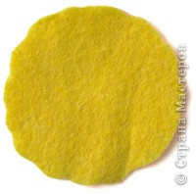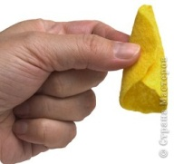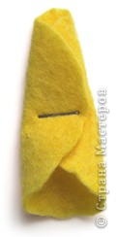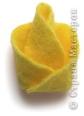

II. Технологический этап.

Учащиеся на протяжении урока занимаются реализацией плана творческого проекта.
III. Заключительный этап.
Итогом всей творческой работы детей стала красочно оформленная поздравительная открытка для родителей, а подготовка к этому событию повысила заинтересованность и ответственность ребят в работе.
В процессе анализа проделанной работы ребята оценили свой вклад для достижения общей цели. Обратили внимание на встретившиеся трудности и пути их преодоления.
Проект достиг своей цели.

